**NOTULEN RAPAT**

**UNIVERSITAS SARI MULIA**

**TAHUN 2020**

Hari, Tanggal : 30 September 2020

Jam : 10.00 – 12.00 Wita

Tempat : Ruang Rapat Gedung A

Agenda Rapat : Grand Design Strategi peningkatan Support Rektorat Untuk Penelitian dan Pengabdian Masyarakat.

**Pemimpin Rapat :**

1. Dr. Ir. Agustinus Hermino Superma Putra, M.Pd
2. Anggrita Sari, S.Si.T., M.Pd., M.Kes

**Anggota Rapat :**

1. Dini Rahmayani, S,Kep., Ns., MPH
2. Muhammad Arif Budiman, S.Kom

**Isi Notulen Rapat**

1. Tahun Ajaran 2020/2021 tidak ada honor mengajar dosen dan dana di alokasikan ke penelitian dan PKM.
2. Kebijakan Rektorat dalam mendukung LPPM memfasilitasi dosen untuk berkompetisi mendapatkan dana dari lembaga, sebagaimana tugas dosen pada Undang-undang No 14 Tahun 2005 yaitu Dosen adalah pendidik professional dan ilmuwan dengan tugas utama mentransformasikan, mengembangkan, dan menyebarluaskan ilmu pengetahuan, teknologi, dan seni melalui Pendidikan, penelitian dan pengabdian kepada masyarakat.
3. Menurut Ibu Dini Dini Rahmayani, S,Kep., Ns., MPH “Dana yang ada bukan hanya bisa untuk penelitian dan PKM saja, tapi juga bisa untuk HKI dan Publikasi”. Tinggal berapa persen dana yang akan di alokasikan untuk penelitian, PKM, HKI, dan Publikasi.
4. Berikut adalah Flowchart untuk kegiatan pengajuan proposal Penelitian dan PKM

Keterangan:

|  |  |  |
| --- | --- | --- |
| Simbol | Nama Simbol | Pengertian Simbol |
|  | **Terminator** | Simbol untuk Permulaan “Start” atau Akhir “End” dari satu kegiatan |
|  | **Manual Input** | Simbol untuk Pemasukan data secara manual on-line keyboard |
|  | **Manual Operation** | Simbol yang menunjukkan pengolahan yang tidak dilakukan oleh komputer |
|  | **Decision** | Simbol pemilihan proses berdasarkan kondisi yang ada |

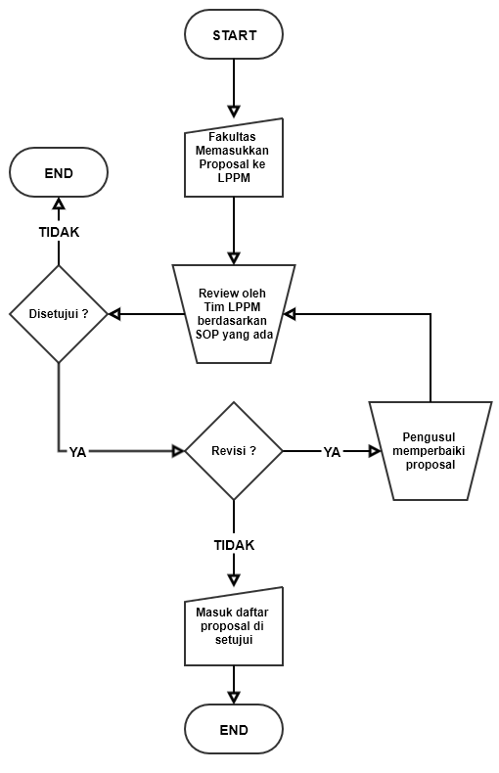

1. Timeplan

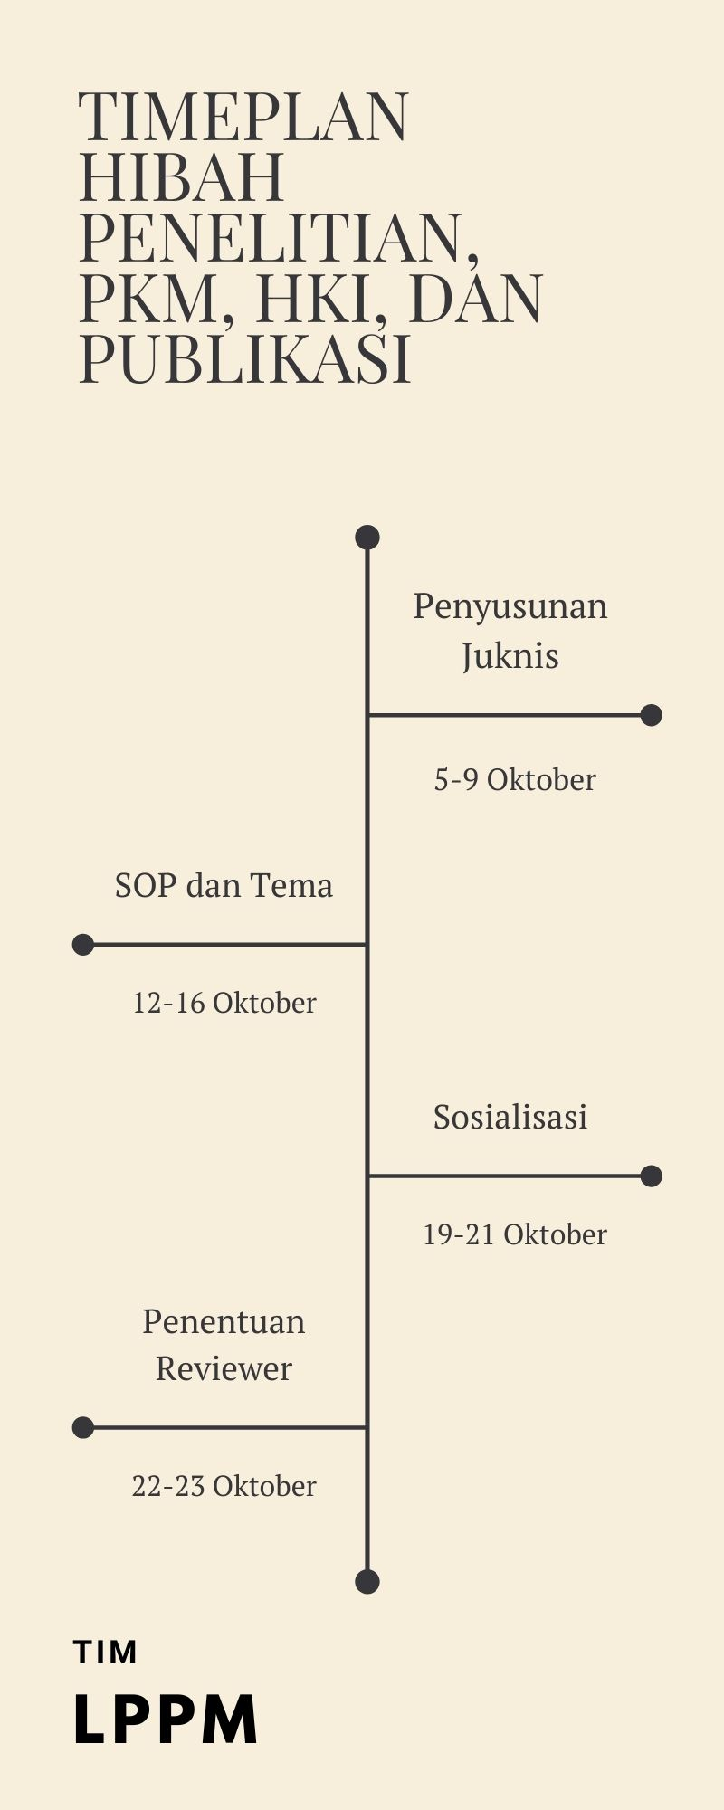

|  |  |  |
| --- | --- | --- |
|  |  | Notulen |
|  |  | Muhammad Arif Budiman, S.Kom |
|  |  | NIK. 1166082020186 |

**Dokumentasi Foto Pada Saat Rapat Berlangsung 2 Foto dalam 1 halaman :**

